СОВЕТ
СЕЛЬСКОГО ПОСЕЛЕНИЯ
«НОШУЛЬ»

«НОШУЛЬ»
СИКТ ОВМÖДЧÖМИНСА
СОВЕТ

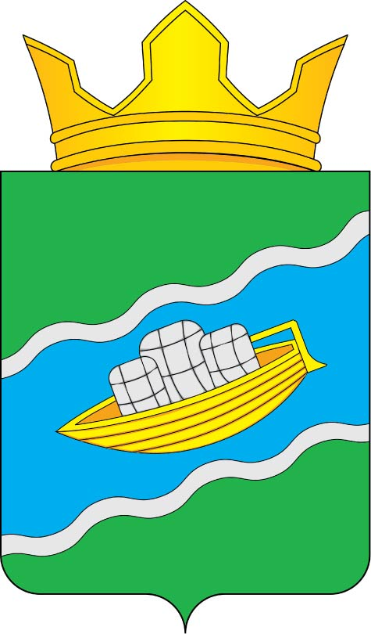
168134 Республика Коми
с. Ношуль

РЕШЕНИЕ
КЫВКÖРТÖД

12 ноября 2014 г.

№ III-26/05

Об установлении налога на имущество
физических лиц на территории муниципального
образования сельского поселения «Ношуль»
в редакции решений от 28.10.2018 г. № 1-25/02; от 25.02.2019 № 1-29/02; от 28.11.2019 г. № 1-36/02; от 22.10.2024 №2-29/02.

В соответствии с Налоговым кодексом Российской Федерации, Федеральным законом от 06.10.2003 № 131-ФЗ «Об общих принципах организации местного самоуправления в Российской Федерации», Законом Республики Коми от 27 октября 2014 г. № 123-РЗ «О единой дате начала применения на территории Республики Коми порядка определения налоговой базы по налогу на имущество физических лиц исходя из кадастровой стоимости объектов налогообложения», Уставом муниципального образования сельского поселения «Ношуль»,
Совет сельского поселения «Ношуль» РЕШИЛ:

- Установить и ввести в действие с 1 января 2015 года на территории муниципального образования сельского поселения «Ношуль» налог на имущество физических лиц (далее соответственно – налог, налогоплательщик).
- Установить налоговые ставки исходя из кадастровой стоимости объекта налогообложения в следующих размерах:
- 0,3 процента в отношении:
а) жилых домов, частей жилых домов, квартир, частей квартир, комнат; (в ред. реш. от 25.02.2019 №1-29/02)
б) объектов незавершенного строительства в случае, если проектируемым назначением таких объектов является жилой дом;
в) единых недвижимых комплексов, в состав которых входит хотя бы один жилой дом; (в ред. решения от 26.10.2018 №1-25/02)
г) гаражей и машино-мест, в том числе расположенных в объектах налогообложения, указанных в подпункте 2 настоящего пункта; (в ред. реш.от 25.02.2019 №1-29/02)
д) хозяйственных строений или сооружений, площадь каждого из которых не превышает 50 квадратных метров и которые расположены на земельных участках для ведения личного подсобного хозяйства, огородничества, садоводства или индивидуального жилищного строительства; (в ред. реш. от 29.11.2019 №1-36/02)
- 2 процента в отношении:
а) объектов налогообложения, включенных в перечень, определяемый в соответствии с пунктом 7 статьи 378.2 Налогового кодекса Российской Федерации;
б) объектов налогообложения, предусмотренных абзацем вторым пункта 10 статьи 378.2 Налогового кодекса Российской Федерации;
в) ИСКЛЮЧЕН (реш. от 22.10.2024 №2-29/02);
3) 0,5 процента в отношении прочих объектов налогообложения.
2.1) 2,5 процента в отношении объектов налогообложения, кадастровая стоимость каждого из которых превышает 300 миллионов рублей. (в ред. реш. от 22.10.2024 №2-29/02)
- Исключен. (в ред. реш. от 29.11.2019 №1-36/02)
Налоговая льгота предоставляется в порядке, предусмотренном статьей 407 Налогового кодекса Российской Федерации.
- Настоящее решение подлежит опубликованию в газете «Знамя труда».
- Настоящее решение вступает в силу с 1 января 2015 года, но не ранее чем по истечении одного месяца со дня его официального опубликования.
- Признать утратившими силу решения Совета муниципального образования сельского поселения «Ношуль» согласно приложению к настоящему решению.

Глава сельского поселения «Ношуль» __________________ С.Н. Елдин

к решению
Совета сельского поселения «Ношуль»
от 12 ноября 2014 г. № III-26/05
(Приложение)

Решения Совета муниципального образования сельского поселения «Ношуль, признанные утратившими силу:

- Решение от 02.11.2006 N I-11/2 "О налоге на имущество физических лиц";
- от 19.11.2008 N II-02/3 "О внесении изменений в Решение Совета сельского поселения "Ношуль" "О налоге на имущество физических лиц" от 02.11.2006 N I-11/2";
- Решение от 03.02.2009 N II-05/6 "О внесении изменений в решение Совета сельского поселения "Ношуль" "О внесении изменений в решение Совета сельского поселения "Ношуль" "О налоге на имущество физических лиц" от 02.11.2006 N I-11/2" от 19 ноября 2008 года N II-02/3";
- Решение от 08.02.2011 N II-29/3 "О внесении изменений в Решение Совета сельского поселения "Ношуль" от 2 ноября 2006 г. N I-11/2 "О налоге на имущество физических лиц";
- Решение от 09.06.2011 N II-33/2 "О внесении изменений в Решение Совета сельского поселения "Ношуль" от 2 ноября 2006 г. N I-11/2 "О налоге на имущество физических лиц";
- Решение от 20.03.2014 N III-17/01 "О внесении изменения в решение Совета сельского поселения "Ношуль" от 2 ноября 2006 г. N I-11/2 "О налоге на имущество физических лиц".

